**111年3月15日餐點照片**

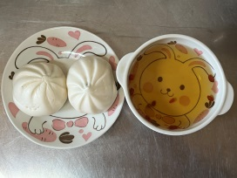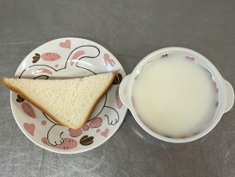

**早餐(奶酥土司、牛奶) 下午點心(肉包、枸杞茶)**

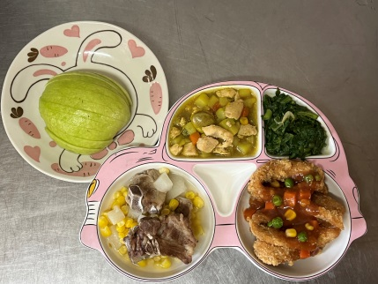

**午餐(茄汁鮮魚、咖哩雞丁、炒青菜、排骨玉米湯、水果)**